РЕСПУБЛИКА АЛТАЙ  АДМИНИСТРАЦИЯ  МУНИЦИПАЛЬНОГО ОБРАЗОВАНИЯ  «ТУРОЧАКСКИЙ РАЙОН» | 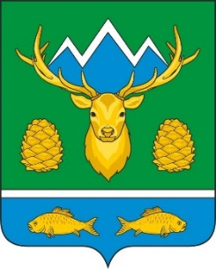 | АЛТАЙ РЕСПУБЛИКА  МУНИЦИПАЛ ТОЗОЛМО  АДМИНИСТРАЦИЯЗЫ  «ТУРОЧАК АЙМАК»
РАСПОРЯЖЕНИЕ |  | JАКААН
от 5 июля 2022 года № 387-р

Об установлении стоимости услуг по размещению агитационных материалов в газете «Истоки плюс»

На основании статьи 15 Федерального закон от 06.10.2003 N 131-ФЗ "Об общих принципах организации местного самоуправления в Российской Федерации", с учетом положений п.7 статьи 39 Закона Республики Алтай от 05.05.2011 N 14-РЗ "О муниципальных выборах в Республике Алтай"

- Редакции газеты «Истоки плюс» обеспечить равные возможности публикации предвыборных агитационных всем кандидатам в депутаты, зарезервировать печатную площадь для проведения предвыборной агитации за плату.
- Установить размер платы за публикацию предвыборных агитационных материалов в газете «Истоки плюс» в размере 14 руб. за кв.см.

Глава муниципального
образования "Турочакский район" А.П. Прокопьев

